a)

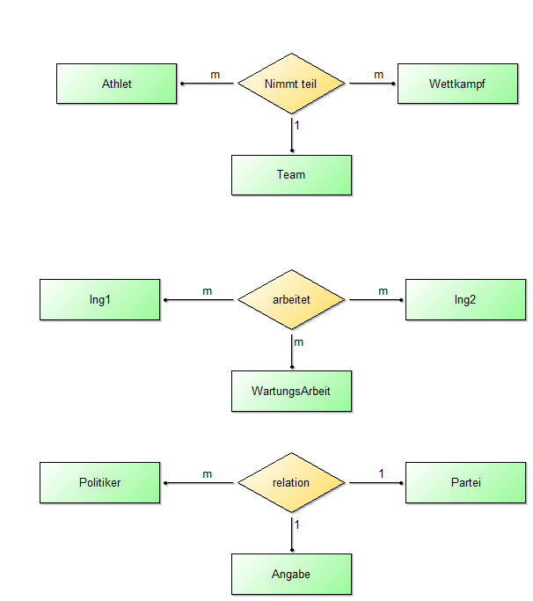

b)

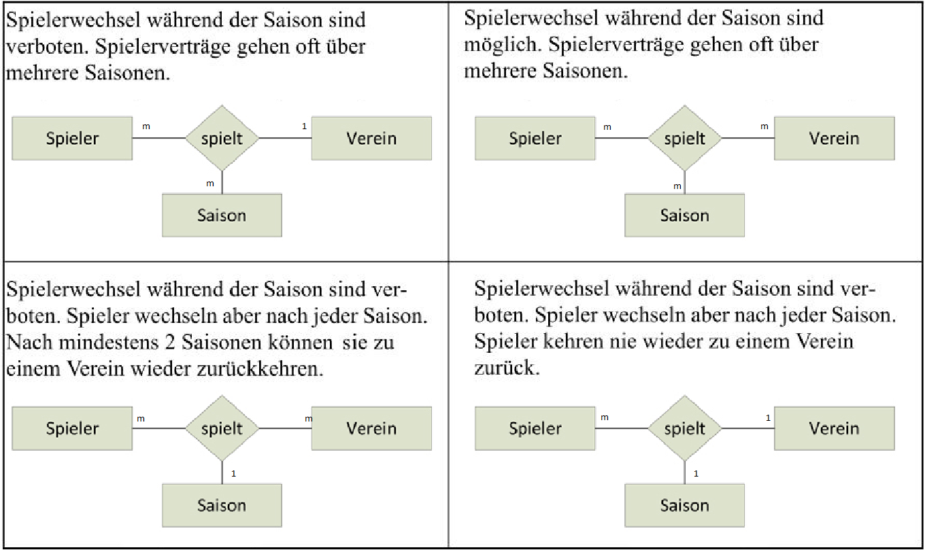

c)

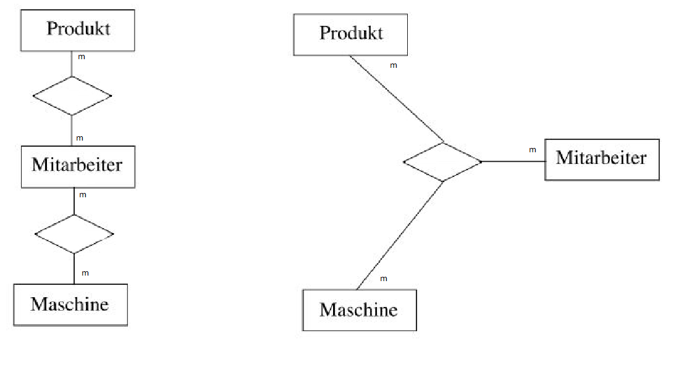

Im ersten Modell besteht keine Relation zwischen Produkt und Maschine. Das bedeutet, dass mindestens 1 Mitarbeiter erforderlich ist, damit das Produkt auf der Maschine hergestellt werden kann.

Im zweiten Modell stehen alle drei Entitäten in einer Beziehung, was bedeutet, dass eine Maschine ein Produkt ohne Mitrbeiter herstellen kann und ein Arbeiter ein Produkt ohne Maschine herstellen kann